Objectifs :
Manipulations de l'atelier vidéo de Généris :
- Découpage d'une vidéo ;
- Paramétrage du pointage ;
- Découverte du pointage automatisé.

Visionner la vidéo et sélectionner les images :
La majorité du travail se situera dans l'atelier vidéo :
L'acquisition vidéo n'est pas traitée dans ce document.
La première intervention : Lors de l'acquisition vidéo le film enregistré comporte des parties que l'on ne veut pas exploiter ; il faut supprimer le début et la fin du film qui ne présentent pas d'intérêt. Notre objectif est donc d'isoler la partie correspondant au mouvement de chute de la balle de tennis.

Cliquer sur l'onglet d'activité Montage situé dans l'atelier vidéo :

1 - Sélectionner le fichier vidéo à traiter :  Ici le fichier "06 - Tennis complet.avi" est un document personnel.  Dossier : 06 – Traitement d'une vidéo  2 – Visionner le film et repérer la partie intéressante avec les déplacements image par image ( ou ).  3 – Cliquer sur (début) ou (fin) pour définir les limites de la vidéo. | 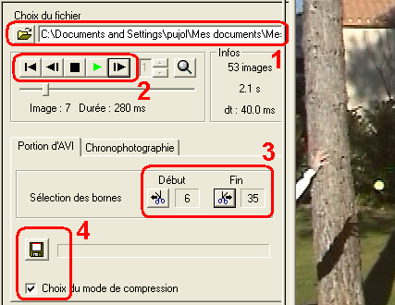
4 – Enregistrer le document sous le nom Tennis. Possibilité de choisir le logiciel de codage vidéo et de compression (codec) ici DivX qui permet un excellent taux de compression.  Sur cette vidéo nous avons conservé environ 80% de l'enregistrement initial de 4834 Ko et la taille du fichier découpé compressé a été ramenée à 241 Ko !!!. | 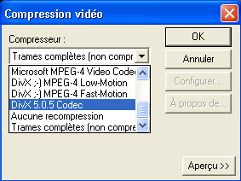

L'acquisition :
Ouvrir le fichier précédemment découpé et compressé avec l'atelier vidéo :
 Remarque : fichier 06 - Tennis coupé.avi (Dossier : 06 – traitement d'une vidéo) si votre découpage et la compression n'ont pas été corrects.

Paramétrage :
1 - Basculer dans l'onglet d'activité Traitement manuel.  2 - Origine elle peut être quelconque… mais il n'est pas interdit d'avoir des préférences :  - soit au pied du joueur,  - soit sur la première position de la balle (encore dans la main),  - soit sur la première position de la balle (totalement libre).  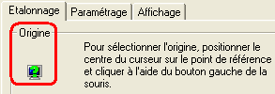  Pointer le point choisi comme origine sur l'image à traiter. | 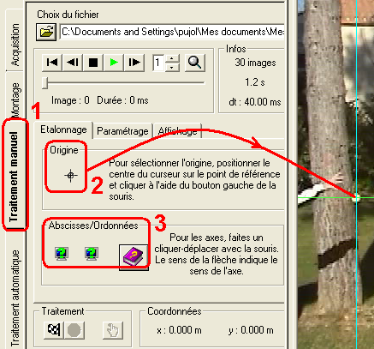
3 - échelle : on effectue un pointer glisser qui va tracer une flèche verticale (hauteur de la règle de maçon : 2 m).  Le sens du glisser détermine l'orientation de l'axe. Si le deuxième (ici les abscisses) est à la même échelle (axes orthonormés) il faut cocher la case Repère orthonormé et indiquer l'orientation choisie.  Valider en cliquant sur . |  | 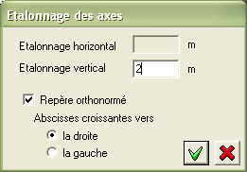

Acquisition :
Démarrer : 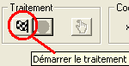  L'onglet paramétrage est utilisé lorsque plusieurs points par image sont utiles (mouvement d'un marteau par exemple).  Le nombre de point par image est limité à 2 par Généris 5. |  | 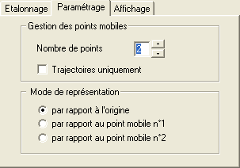
L'onglet Affichage permet d'automatiser le fonctionnement du pointage (Avance automatique d'une image après le pointage et affichage des points par exemple). |  |  | 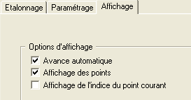
Le pointage s'effectue d'un simple clic gauche.  Un zoom "localisé" est disponible avec un clic droit. |  |  |  | 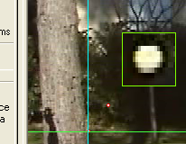
On obtient un classique des logiciels de pointage.  Pour arrêter le pointage :  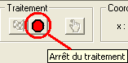 | 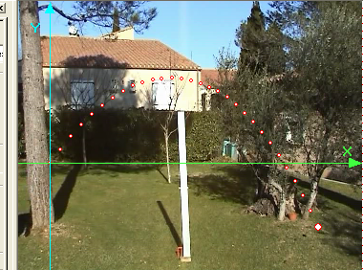

Le traitement :
Les constantes :  Le nombre d'images par secondes est détecté par le logiciel  (25 images/s soit un dt de 40 ms).  Masse de la balle de tennis : m = 55 g  Intensité de la pesanteur () : g = 9,81 N.kg⁻¹ ou m.s⁻².  On passe dans l'atelier Traitement de données : . Onglet Calcul :  Les grandeurs à calculer :  Vx et Vy sont obtenus à partir des dérivées de X et Y (ou de Xm et Ym en cas de modélisation)  Ec, Ep et Em avec les "formules" classiques :  de l'énergie cinétique : Ec = ½.m.V²,  de l'énergie potentielle de pesanteur : Ep = m.g.Y,  et de l'énergie mécanique : Em = Ec + Ep.   Si le résultat est un peu "chaotique" il faut recommencer mais en modélisant X et Y au départ avec l'atelier modélisation . | 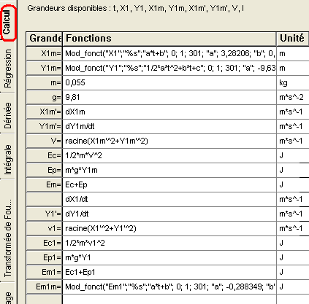
() ATTENTION  Si votre échelle est mauvaise… le g obtenu par la modélisation sera différent de 9,81.

Comment afficher des vecteurs vitesse et accélération ? : On doit utiliser la courbe trajectoire.
Il faut donc tout d'abord avoir Y (ou Ym : modélisation de Y) en ordonné et X (ou Xm) en abscisse. (Ym = f(Xm))  Un clic droit sur le graphe fait apparaître une ligne nouvelle :  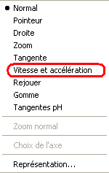 | 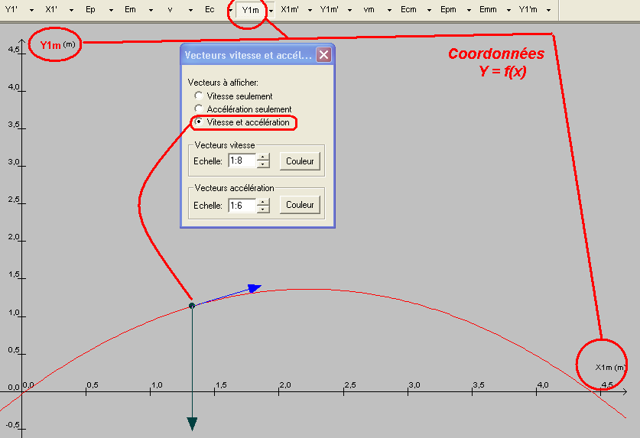
Un clic sur cette ligne fait apparaître une boite de dialogue permettant de choisir les couleurs mais surtout d'ajuster les échelles permettant de visualiser les vecteurs vitesses ou / et accélération.
Pour les faire apparaître il faut simplement cliquer sur le point du graphe qui nous intéresse. Entrée au clavier permet de les conserver sur la trajectoire. Les touches Suppr ou Retour effacent tous les vecteurs tracés.
Notons qu'il est extrêmement plus judicieux de travailler sur des grandeurs modélisées si on souhaite éviter des directions franchement fantaisistes des vecteurs. Cet ennui est lié à la dérivation numérique sur seulement 3 points.
Les bonnes (ou mauvaises !) surprises.
La dernière copie d'écran (vecteurs) provient d'un traitement du fichier "petanque.avi" qui est un document du GE situé dans le CD du document d'accompagnement de 1ère S : images en 640 X 480 correspondant au lancer d'une boule de pétanque. Pour cet enregistrement l'énergie mécanique du mobile est importante… et les frottements de l'air négligeables.
Pour une trajectoire similaire, la balle de tennis de 55 g, subit des frottements qui peuvent être mis en évidence en comparant :
les trajectoires réelles et idéales (modélisées).  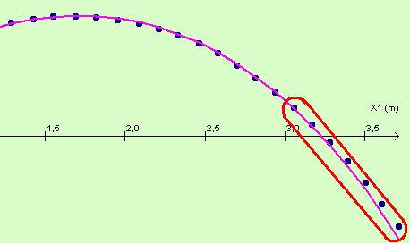 | ou encore en modélisant l'énergie mécanique par une droite  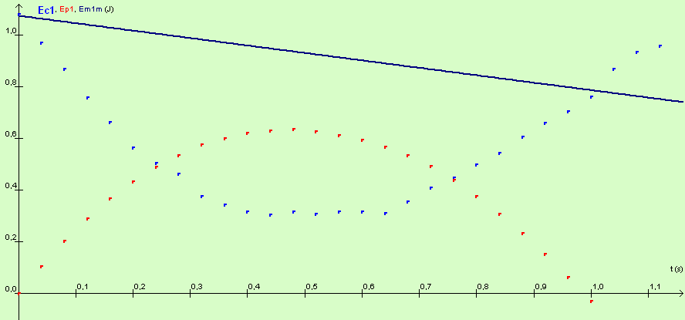
Intéressant ou non selon ce que vous souhaitez développer… à vous de choisir la vidéo correspondante.

Le pointage automatique et ses limites : Le principe :
Comment ça fonctionne ? : Pour qu'un logiciel puisse pointer un objet dont la position change à chaque image il faut lui donner des indications pour l'aider :
- Définir l'objet sachant qu'il devra être TOTALEMENT différent de tout autre point situé dans l'image. En particulier du point de vue des couleurs !!!
- Limiter la recherche à la zone d'évolution du mobile pour deux raisons : limiter le temps de travail et éviter des zones de l'image qui pourraient contenir des points similaires.

Quel intérêt ? : Il est énorme si on effectue l'étude d'un mouvement oscillatoire car au-delà d'une vingtaine de points pour un mouvement, le pointage manuel est lassant.

Paramétrer l'acquisition automatique :
Basculer sur l'onglet montage de l'atelier Vidéo : .
Ouvrir le fichier 06 - Oscil vertic DivX (Dossier : 06 – Traitement d'une vidéo) en utilisant l'onglet traitement automatique
Commencer les paramétrages habituels : Onglet étalonnage :  - Origine  - Axes / échelle / orientation.  Onglet Cadre de travail :  Définir le cadre de travail afin de limiter la zone de recherche du mobile pour le logiciel et surtout afin qu'il ne trouve pas d'autres points correspondant aux même couleurs ailleurs ! | 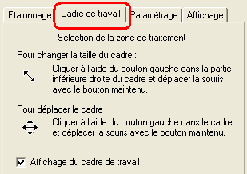 | 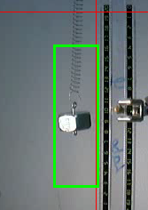

Passer sur l'onglet paramétrage afin de repérer notre mobile.  Il faut traiter le petit oscillateur mécanique en choisissant la face ombrée plutôt que la face brillante… mais cela ne peut se deviner qu'avec du vécu sur le logiciel.  On peut aussi tester plusieurs zones afin de voir si le traitement obtenu est acceptable ou non. | 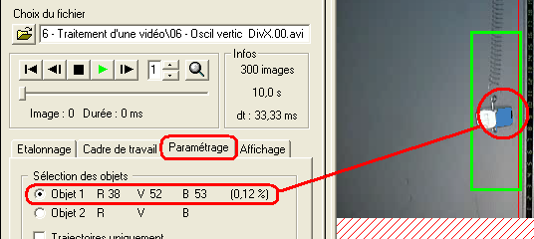

Lancer l'acquisition automatique :
Déclencher l'acquisition : .  Si vous avez demandé l'affichage des points dans l'onglet Affichage, vous saurez rapidement si votre acquisition a fonctionné correctement :  Cela semble être le cas ici ! | 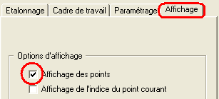 |  |  |  | 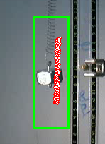
Afficher le graphique Y = f(t) |  | 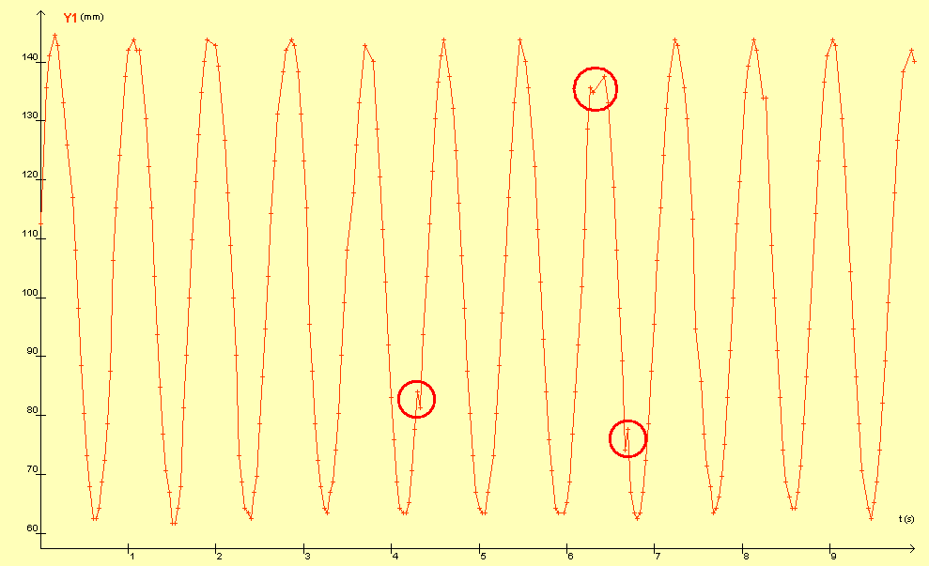
C'est déjà assez satisfaisant mais, si vous le souhaitez, vous pouvez supprimer les points mal positionnés en utilisant la gomme.  Donc clic droit dans le graphique,  Choisir la gomme,  Effacer les points en cliquant dessus (ci contre le premier a été effacé le second va l'être).   Effacement irréversible. |  |  |  | 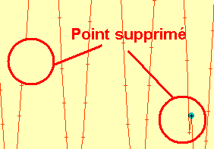
Modéliser (sinusoïde non amortie) : Atelier modélisation : .  Si la modélisation échoue, aider le logiciel pour les calculs en donnant aux paramètres des valeurs qui peuvent être estimées expérimentalement (amplitude a, période T, phase initiale ϕ par exemple...)   Vérifier que l'icône radian soit bien sélectionné dans la barre d'icône (pour la valeur de ϕ).  Le résultat obtenu après quelques secondes de calcul est tout à fait superposable aux points expérimentaux.  On peut passer à l'exploitation. |  |  | 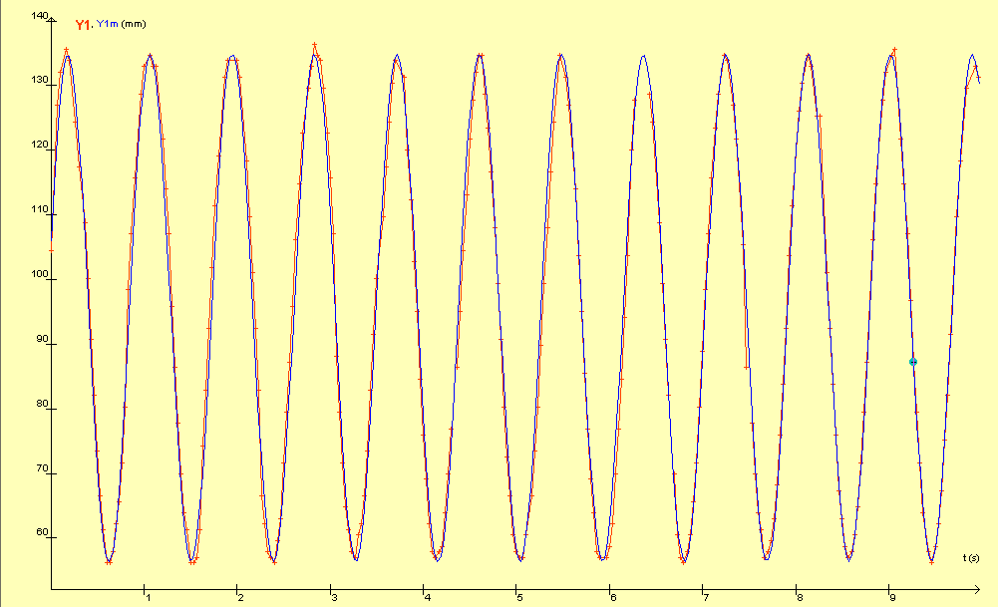

La modélisation peut s'effectuer par les onglets Modélisation, Modélisation graphique ou équation différentielle du 2nd ordre.

Réaliser des vidéos spécifiques :
Pour que le mode automatique fonctionne il est indispensable de prévoir :
- Un mobile portant une marque colorée importante.
- Un fond et des accessoires les plus discrets, les plus unicolores et les plus différents de la tache de couleur (du point de vue du codage R.V.B)
Si ces conditions sont respectées cela va fonctionner.

Matériel à prévoir :
Fichiers
 06 - Traitement d'une vidéo jeulin.doc
 06 - Tennis.lab 06 - Oscillateur vertical.lab
 06 - Oscil vertic DivX.avi 06 – Tennis complet.avi 06 – Tennis coupée.avi

Les fichiers sont disponibles sur le cédérom : Ressources / Physique-Chimie.

PUJOL Gérard et SAVAJOL Yves (Lycée Jean Monnet – Montpellier) : formateurs au sein de la DAFPI de l’académie de MONTPELLIER.

